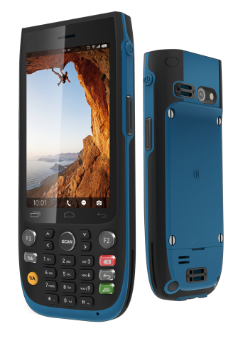
工业三防手持终端
VH-F94

VH-F94是一款军工级三防智能手持终端，小巧轻便，可满足单手操作。4.0吋高清屏幕，抓握舒适；标配8核2.5GHz高性能核处理器，内置安卓7.1操作系统，集一维和二维条码扫描、NFC、UHF、安全PSAM等物联网功能于一身，军工六防（防水、防尘、防震、防压、防腐蚀、防刮）及IP68防水防尘性能，让设备能够在各种恶劣的环境下无忧工作。

产品特性：

- IP68防尘防水 ，1米水深浸泡测试表现卓越，特型防摔设计 康宁大猩猩玻璃，经过1.5米跌落、300次1米翻滚测试，依然正常工作；
- 灵活的接口设计，可对接各主流WMS/MES， 自定义快捷键设计；
- 定制化开发，功能可选配，支持一维/二维、UHF/HF/LF、PSAM、NFC、等功能；
4.多样化无线通讯功能，集成4G全网通、WiFi、蓝牙等多种无线通讯功能。

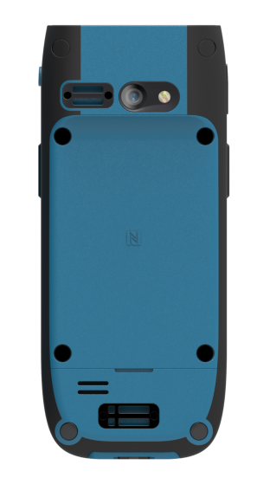
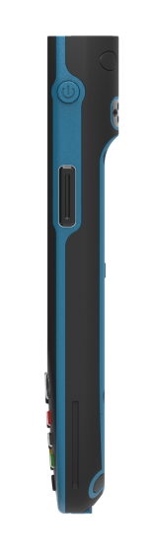
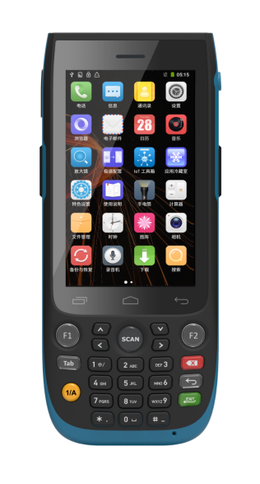

产品参数：

物理参数
尺寸 170×73 ×20.5mm (长×宽×高)
重量 11盎司/315克(含电池)
显示屏 4吋IPS屏，分辨率：800*480
触模屏 电容式触控，支持湿手及手套操作，康宁大猩猩玻璃
背光 LED背光
电池 聚合物锂离子电池,容量：4100mAh；
正常使用时间：大于8小时，待机时间：280小时
卡槽 1个SIM卡槽，2个PSAM卡槽， 1个Micro SD卡槽(最大支持128GB)
通讯接口 Micro USB, 支持OTG
网络连接 4G/3G/2G、Wi-Fi、GPRS、 Bluetooth、GPS、BDS、GLONASS
通知方式 提示音;多颜色LED;振动
键盘 屏幕键盘和企业键盘
音频 麦克风、扬声器、听筒
按键 2个可编程按键（F1，F2）；3个专用扫描键，1个删除/返回/确认/TAB/1/A快捷键
电源适配器 输入：100-240V,50/60HZ 300mA；输出：5V,2A
性能参数
CPU 八核 2.5GHz
操作系统 Android 7.1
内存 2GB RAM/16GB ROM
使用环境
工作温度 -20℃至55℃
存储温度 -40℃至70℃
湿度 5%至95%(无冷凝)
跌落规格 工作温度范围内,可承受多次从3.9英尺/1.2米高度跌落至混凝土地面的冲击
滚动规格 可承受200次0.5米滚动冲击;达到甚至超过IEC滚动规格要求
振动 随机(10 Hz至30KHz);每轴60分钟,3轴
静电防护 +/- 10kv空气放电; +/-6kv接触电;
防护等级 主机IP68
无线通讯
WWAN
亚洲+欧洲频段： GSM:Band 2/3/5/8
WCDMA:Band 1/2/5/8
TD-SCDMA:Band 34/39
CDMA:Band BC0
TDD-LTE:Band 38/39/40/41
FDD-LTE:Band 1/3/7/8/20
美频： GSM:Band 2/3/5/8
WCDMA:Band 1/2/4/5
CDMA:Band BC0
TDD-LTE:Band 40/41
FDD-LTE：Band B1/2/4/5/7/28A/28B
WIFI: WIFI频率：2.4GHz & 5GHz
WIFI协议：802.11a/b/g/n/ac
GPS: GPS\BDS\GLONASS
蓝牙 Bluetooth 4.2
数据采集
条码扫描模组 : Zebra SE4710
支持一维条码类型： UPC/EAN,Bookland EAN,UCC Coupon Code,ISSN EAN, Code 128,GS1-128,ISBT 128, Code 39,Trioptic Code 39, Code 32, Code 93, Code 11, Interleaved 2 of 5,Discrete 2 of 5,Codabar,MSI,Chinese 2 of 5,Korean 3 of 5,Matrix 2 of 5,Inverse 1D,GS1 DataBar,Composite Codes等
支持二维条码类型：
PDF417, MicroPDF417, Data Matrix, Data Matrix Inverse, Maxicode, QR Code,MicroQR,QR inverse,Aztec,Aztec Inverse, Postal Codes: US Postnet, US Planet,UK Postal, Australian Postal, Japan Postal, Netherlands KIX Code,USPS 4CB/One/Intelligent Mail,UPS FICS Pstal 等

摄像头 前置摄像头： 无
后置摄像头：800万像素，自动对焦；
后置摄像头闪光灯；支持手电筒模式
物联网功能
NFC 工作频段：13.56MHz
支持协议：MifareClassic（MF1）NDEF, NfcV（15693）,Ultraligh（MF0） , IsoDep（准CPU MF3）,IsoDep（CPU）
读取距离： 0-5cm(视卡类型而定)
RFID 工作频段: 中国：920-925MHz;
美国: 902-928MHz;
欧洲: 865-868MHz;
支持协议：ISO18000-6C/EPC C1G2
读取距离：0.8米(视标签而定)
安全PSAM 支持ISO7816标准，支持2张PSAM卡
传感器 光线传感器，距离传感器，重力加速度传感器，地磁传感器，霍尔传感器（可选）
其 他
认证 CE/CCC/UN38.3/RoHS/IP68
标配配件： 适配器/数据线/电池/开锁片/手绑带/NFC测试卡/UHF测试标签(UHF测试标签仅标配在带UHF功能配置)
选配配件： 座充/座充适配器/电池/钢化膜

